[与他人重复被编辑强制撤回，四川大学病理生理学三级教授黄宁论文被撤](https://mp.weixin.qq.com/s?__biz=MzkyODUyMDc5MQ==&mid=2247500900&idx=1&sn=25178846fc09984b49e05d8de95291f9)

[天眼学术](javascript:void(0);)2025-04-09 00:06:02湖南

#1**Elisabeth M Bik**于2025年1月发表评论

对图2A的担忧：

深红色和绿色框：两个面板看起来与Shuai Zhen等人的图3E中的面板非常相似，Oncotarget（2017），DOI:10.18632/ncotarget.14176

注意一些细胞的复制或去除

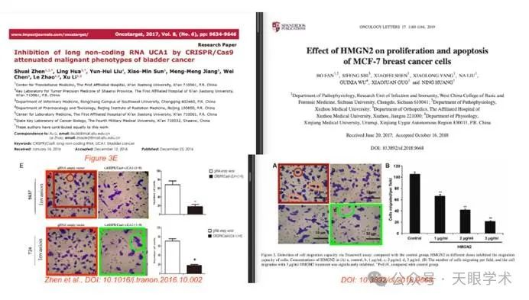

#2***Hoya camphorifolia***于2025年4月发表评论

2025年4月2日撤销。

在本文发表后，一位关心的读者提请编辑注意，第1162页图2A所示的某些Transwell细胞迁移测定数据已经以不同的形式出现在由不同研究机构的不同作者撰写的一篇文章中，该文章已提交给《OncoTarget》杂志；此外，有迹象表明，上述提交的受影响数据面板中的一些单元格已被复制或删除，将数据与另一篇提交的文章进行了比较。在对办公室的数据进行独立调查后，发现本文中的其他一些数字也包含了已经提交在其他期刊上发表的数据。由于上述文章中有争议的数据在提交给《Oncology Letter》之前已经提交发表，编辑决定撤回这篇论文。作者被要求解释这些担忧，但编辑部没有收到回复。编辑对给读者带来的不便表示歉意。

衔接：

https://www.spandidos-publications.com/10.3892/ol.2018.9668

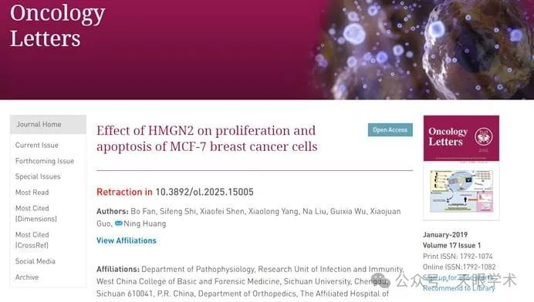

作者简介：

黄宁，四川大学病理生理学教研室，教授，博士生导师。本科毕业于原华西医科大学临床医学系，留校任教至今。先后获得医学学士、硕士、博士学位，并依次晋升为助教、讲师、副教授、教授（3级）。现为四川大学博士生导师。主要承担华西临床医学8年制、5年制以及预防医学、药学、口腔医学和基础医学专业各层次（Ⅰ～Ⅳ）《病理生理学》教学工作。同时也承担基础医学专业《基础医学前沿进展》和四川大学研究生《发病机制的细胞与分子基础》等教学工作。为四川省精品课程《病理生理学》负责人，“十二五”、“十三五”、“十四五”全国普通高等教育规划教材（基础医学类系列）——《病理生理学》主编。培养的研究生及本科生获得过国家“优青”、“跨世纪优秀人才”等称号，以及全国基础医学本科生比赛优秀奖励。

评论衔接：

https://pubpeer.com/publications/7875F2802ED2C9DE0AA97CEC1E43E0#0

免责声明：

本报道中的信息均来源于学术网站及已公开资料，我们对其准确性及完整性不做任何保证。如果有任何纰漏或不实之处，请通过QQ 642007239与我们联系。